|  |  |  |
| --- | --- | --- |
| WIPO-C-B&W |  | **C** |
| CDIP/12/INF/6 | | |
| **原 文：英文** | | |
| **日 期：2013年10月7日** | | |

发展与知识产权委员会(CDIP)

**第十二届会议**

2013**年**11**月**18**日至**21**日，日内瓦**

泰国实用新型使用情况研究摘要

*由泰国发展研究院研究主任Deunden Nikomborirak女士(泰国)和  
泰国发展研究院高级研究员Weerawan Paibunkott-aree女士(泰国)编拟[1]*

1. 本文件的附件中载有“泰国实用新型使用情况研究”的摘要，这项研究是在发展与知识产权委员会(CDIP)于2010年4月举行的第五届会议上批准的“知识产权与社会经济发展项目”(CDIP/5/7)的框架内开展的。这项研究对泰国实用新型的实施和使用情况进行了描述性分析，并对泰国知识产权制度在这一新的政策工具方面所面临的潜在挑战进行了探讨。

*2. 请CDIP注意本文件附件中所载的信息。*

[后接附件]

泰国实用新型使用情况

# 内容提要

人们在更深入地了解较不发达国家的知识产权保护对社会与经济业绩的具体措施以及对更广泛的经济发展进程的影响方面，具有浓厚的兴趣。许多经济学家反对在设计和实施知识产权制度时采用一种 “一刀切”的方法。与此同时，发展中国家的决策者，在打造符合其国家能力与需求的知识产权制度方面缺少可以依赖的实用指南。

在这一背景下，许多经济学家和法律专家曾指出，在经济发展初期，实用新型可能是一种比常规发明专利更合适的知识产权保护形式。此外，通过使用这种知识产权工具，可以让当地发明家熟悉总的知识产权制度，并鼓励在不久之后使用其他知识产权形式。但是，处于不同发展阶段的国家对实用新型的采用及其效果，现有证据极少。

1999年，作为世界贸易组织签字成员的义务之一，泰国依照《与贸易有关的知识产权协定》(TRIPS)改革了本国的知识产权法，通过了修订后的《知识产权法》(第三次修正)。这次改革的一个要素——尽管不是TRIPS的要求——是采用了实用新型保护，目标具体是鼓励当地创新。泰国实用新型立法要求发明具有新颖性，能够进行工业应用。不要求实用新型申请经过实质审查。申请人或任何有关的第三方可以在注册公布后一年内要求进行实质审查。

作为2010年4月CDIP在第五届会议上批准的“知识产权与社会经济发展”项目(CDIP/5/7)的一部分，关于泰国的本国别研究对泰国实施实用新型的情况进行了描述性分析。本文使用详细、新颖的实用新型注册单位记录数据，对这一知识产权工具正在如何得到使用、由谁使用以及在哪些部门使用进行了研究。它还指出了泰国知识产权制度在这一新的政策工具方面未来可能面对的潜在挑战。

这项研究是泰国发展研究院(TDRI)和世界知识产权组织(WIPO)的一个合作项目。具体而言，在泰国商务部知识产权厅(DIP)的密切合作下，TDRI和WIPO就泰国的实用新型使用情况制作了一个详尽的数据库。数据库含有1996年10日至2012年9月间泰国所有实用新型注册以及其他相关信息。

## *用户对新的实用新型制度反响如何？*

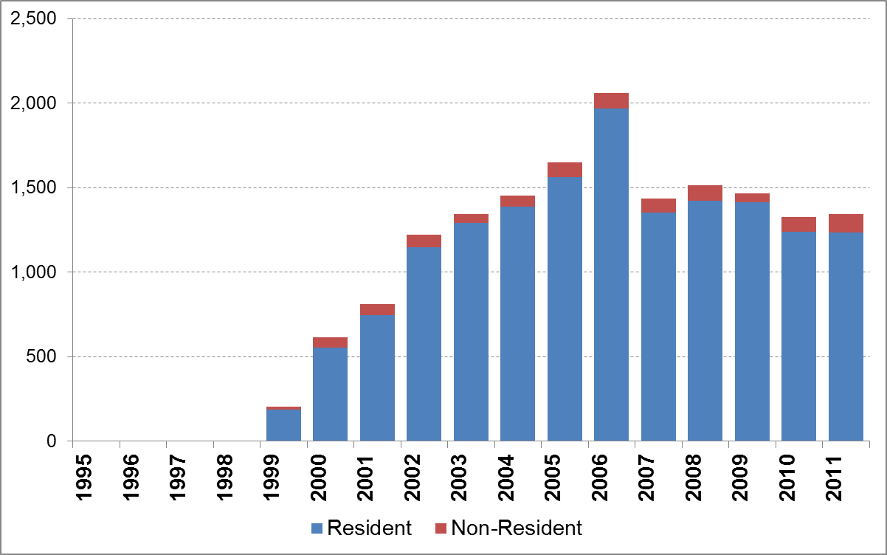要回答这个问题，可以研究实用新型使用情况的两个方面。第一，就绝对数而言，泰国实体在多大程度上接受了实用新型制度？第二，实用新型是补充了泰国已有的知识产权工具，还是简单地将其取代？

**图表E - 1：实用新型申请(直接和PCT)**

来源：WIPO统计数据库，2013年。

自1999年泰国引入实用新型保护以来，实用新型申请量从202件申请迅速增长到2006年的高峰值2,062件申请(图表E-1)。这意味着年均增长率27.4%，超过了相同八年期间工业品外观设计(10.3%)、商标(6.6%)和专利(3.1%)的对应增长率。

但是，这种积极的趋势在2007年发生了逆转，当年申请减少了约三分之一。之后，趋势相对持平——年均约1,400件申请。但是，观察到的下滑不限于实用新型，专利、商标和工业品外观设计的居民申请同期也出现下降。

图表E-2 描绘了1995-2011年期间居民知识产权申请的演变；除实用新型、专利和工业品外观设计外，图中还显示了专利与实用新型申请之和。该图显示，居民的实用新型和专利申请总规模变大，增速快于1999年之前仅有居民专利申请时的速度。尽管一些实用新型申请很可能取代了专利申请，然而这样看来，似乎总体上是一种互补的关系。

**图表E - 2：居民知识产权申请的演变**

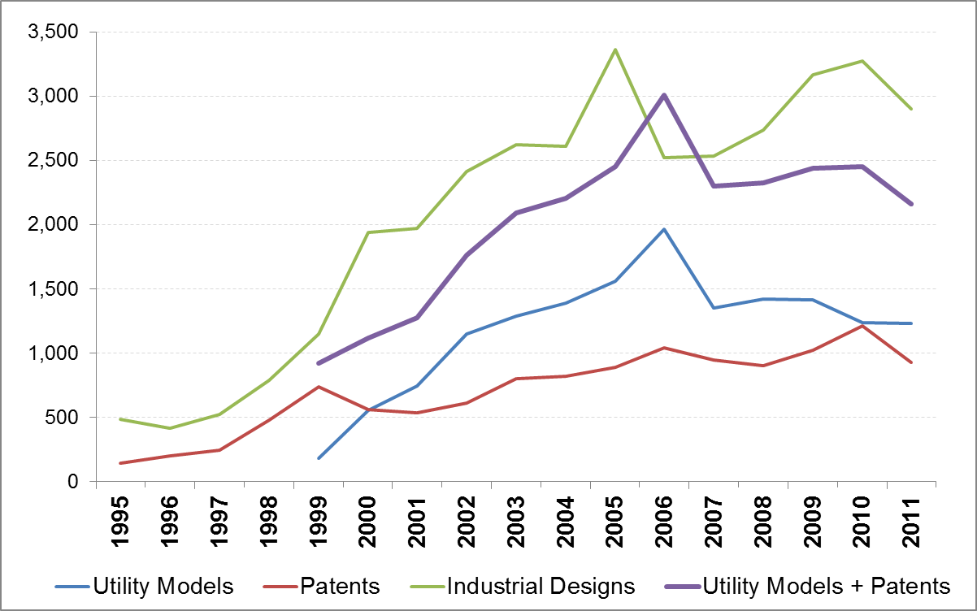来源：WIPO统计数据库，2013年

## *实用新型对泰国创新者是否是最合适的？*

图表E-1 还提供了居民和非居民实用新型申请的分组数据。与商标和工业品外观设计类似，但与专利相反，实用新型申请中的绝大多数是泰国居民提交的。这样，可以说实用新型保护在吸引当地创新者方面是成功的。实用新型95%的居民份额大大高于工业品外观设计(74%)和商标(66%)的对应份额。至于专利，居民仅占14%的申请——与许多其他中等收入经济体相近(WIPO，2012年)。

如表E-1所示，企业在已注册实用新型中占四分之一(25%)，公共机构合计略少于四分之一(22%)。这意味着已授权的实用新型中有一半以上属于个人。但是，轶事证据显示，一些年轻的和小的企业——尤其是首次申请时——倾向于用企业所有人的名义而非企业本身注册实用新型权利。一个解释可能是新的创业型企业面临的风险较高。在这些情况中，在业务失败之后保留知识产权的前景可能发挥了促使人们用个人姓名注册实用新型的作用。另一个解释可能涉及的事实是，实用新型所有人根据刑法要为知识产权侵权承担责任，可能使企业管理人员卷入其中。

公共机构申请人中包括职业教育委员会办公室(OVEC)、国家科技发展署(NSTDA)、政府制药组织和几所高校(另见表E-1)。观察到这些公共机构作为实用新型申请人，反映了它们在促进创新活动，以及在为研究工作和其他创新相关活动提供财政支持方面的作用。这些机构注册的一些实用新型很可能随后产生创业活动，包括初创企业。

**表E-1：各类申请人的注册数**

|  |  |  |
| --- | --- | --- |
| **申请人类型** | **总 数** | **%** |
| 自然人 | 3,950 | 52.7 |
| 公司 | 1,895 | 25.3 |
| 高校 | 696 | 9.3 |
| OVEC | 528 | 7.0 |
| 政府机构 | 238 | 3.2 |
| NSTDA | 191 | 2.6 |
| **合 计** | **7,498** | **100%** |

来源：自行统计，基于知识产权厅数据。  
注：仅考虑第一申请人

图表E-3描绘了前十大技术领域，约占已注册实用新型的三分之二。排名第一的领域涉及“食品化学”技术，占比超过所有已注册实用新型的10%。该领域的注册从1999年采用实用新型保护一直到2005年均出现较大增长，与泰国实用新型申请快速增长期相吻合。然而，该领域此后的注册数急剧减少。与之相反的模式发生在“土木工程”、“其他专用机械”、“家具和游戏”和“搬运”技术上，2005年之后的多数注册活动发生在这些领域。

**图表E - 3：前十大技术领域**

*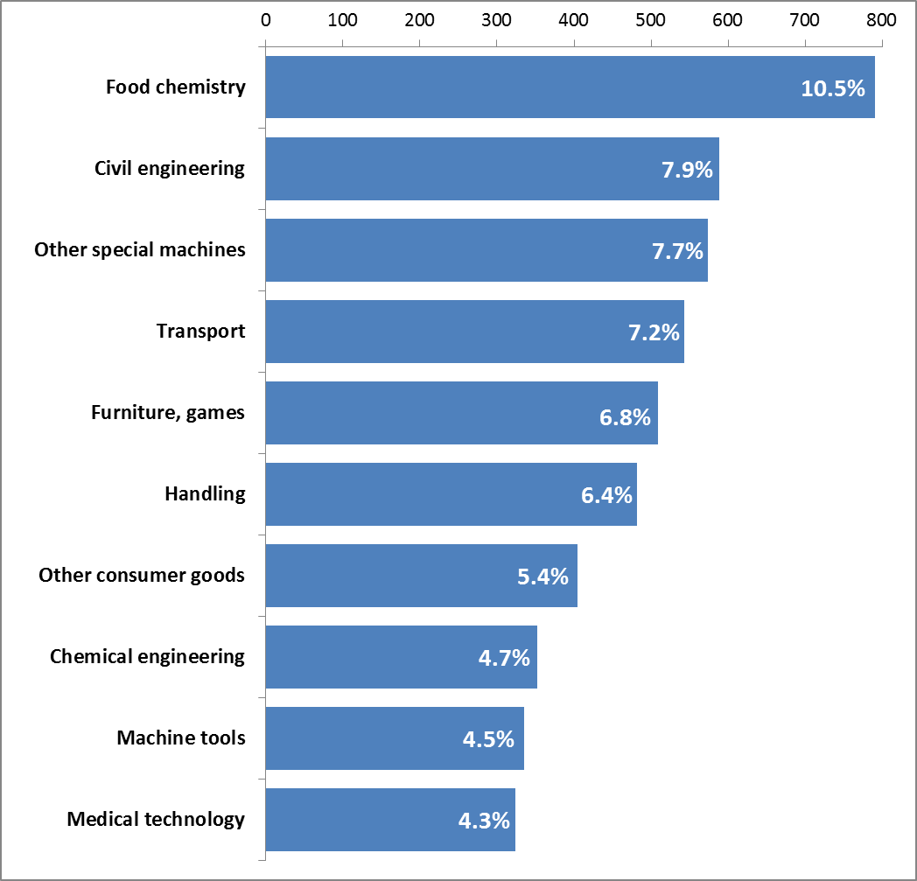来源：自行统计，基于知识产权厅数据和WIPO的IPC技术对照表。  
注：百分比之和可能大于100%，原因是504件实用新型注册被划入一个以上技术领域。*

## *实用新型在多大程度上补充了其他知识产权形式？*

基于上述有关实用新型和专利使用情况互补性方面的发现，可以更详细地研究实用新型在多大程度上填补了泰国知识产权制度的一个空缺。具体而言，可以分析实用新型持有人是否首次为泰国的知识产权制度引入了技术，与之对应的是仅仅要求别处已有知识产权申请的优先权。图表E-4显示，泰国的绝大多数已注册实用新型是首次申请；仅有4%的注册要求了国外优先权。这意味着其下的发明被推定为在泰国是新的，确认了泰国实用新型制度在当地的吸引力。

**图表E - 4：按优先权局划分的注册**

来源：自行统计，基于知识产权厅数据。

此外，单位记录数据库允许评估实用新型持有人是知识产权制度的初次用户，还是从其他知识产权转向实用新型的有经验用户[2]。数据显示，仅有约五分之一的实用新型持有人也申请了其他知识产权类型，主要是专利和工业品外观设计。这显示，许多实用新型持有人确实是首次使用知识产权制度。许多泰国企业尤为如此，持有一项实用新型的企业中有四分之三未申请其他知识产权形式。个人申请人同样如此，他们中多达81%在1999年之后仅申请过这种知识产权。

## *泰国的实用新型制度发展有哪些重要挑战？*

尽管实用新型保护在泰国得到成功实施，但对这种具体工具的未来仍存有潜在的关切，更广泛意义上的知识产权制度同样如此。

由于泰国知识产权法对实用新型有新颖性要求，但并未规定实质审查，一个关切点——纯粹的注册体系均是这样——就是，实用新型注册在多大程度上真正满足了新颖性标准。图表E-5显示，仅有40件已注册实用新型出现了审查请求——例如，由于第三方异议。此外，泰国的专业知识产权法院仅撤销了几项已注册实用新型。这在实用新型注册的质量方面可能是令人鼓舞的标志。但是，得出这一结论必须慎重。缺少异议也可能反映许多实用新型申请以及最终的注册未实现真正的工业应用，因此经济价值很低。

**图表E - 5：实用新型审查请求，按审查年**

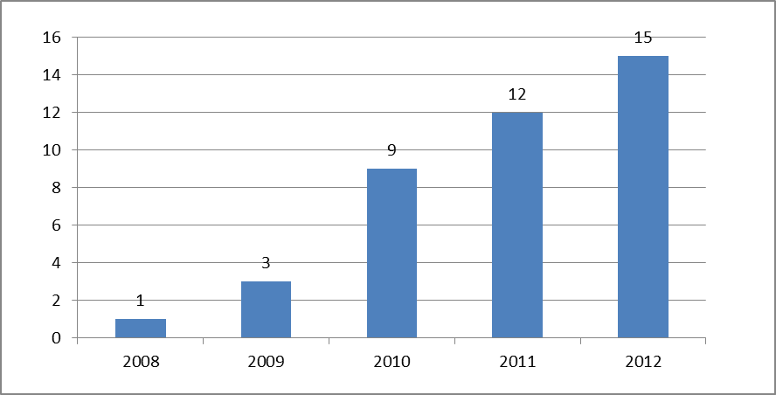*来源：自行统计，基于知识产权厅数据。*

实用新型质量欠缺的一个间接标志是，1999年和2011年之间申请的所有实用新型申请中，实际取得注册的不到半数。最近几年，未注册申请中，有一定份额与仍在进行中的申请程序相对应。但是，即使仅考虑2000年之后的前半期，未注册实用新型的份额仍然很高——在40%至60%之间(见图表E-6)。这显示了泰国知识产权局可能面对的申请质量挑战。

**图表E - 6：未注册和已注册实用新型**

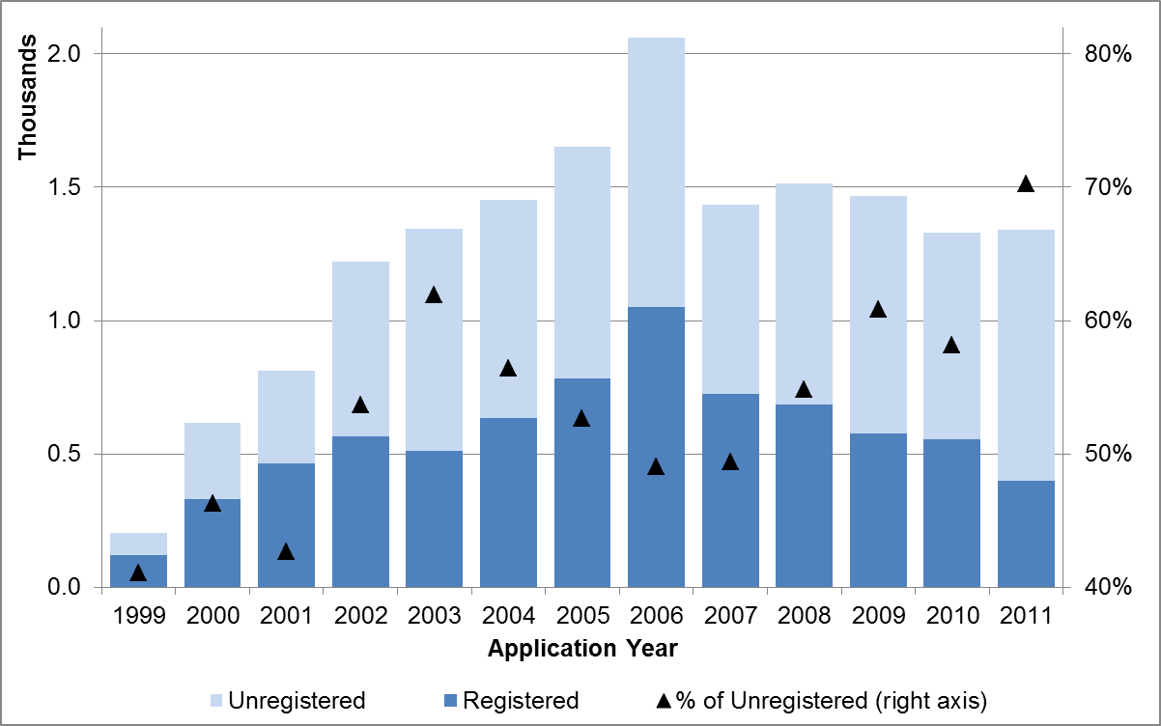*来源：自行统计，基于知识产权厅数据和WIPO统计数据库，2013年。*

必须承认，申请数和注册数之间的差异可能仅反映了注册程序中累积的积压，反映了知识产权厅的处理能力。确实，通过访谈确认，资源限制是很大一部分申请积压的原因。这种积压问题的一个直接后果是实用新型的审期很长。

原则上，泰国法律规定实用新型申请在6个月内处理完毕。但是，实践中，多数申请需要6个月以上才能注册(图表E-7)。具体而言，在所有已注册实用新型中，约60%是在一年内处理的，83%是在两年内处理的；对于17%的已注册实用新型，处理用时超过三年。轶事证据显示，现在的审期甚至更长，尽管短于繁忙的2002-2004年期间。

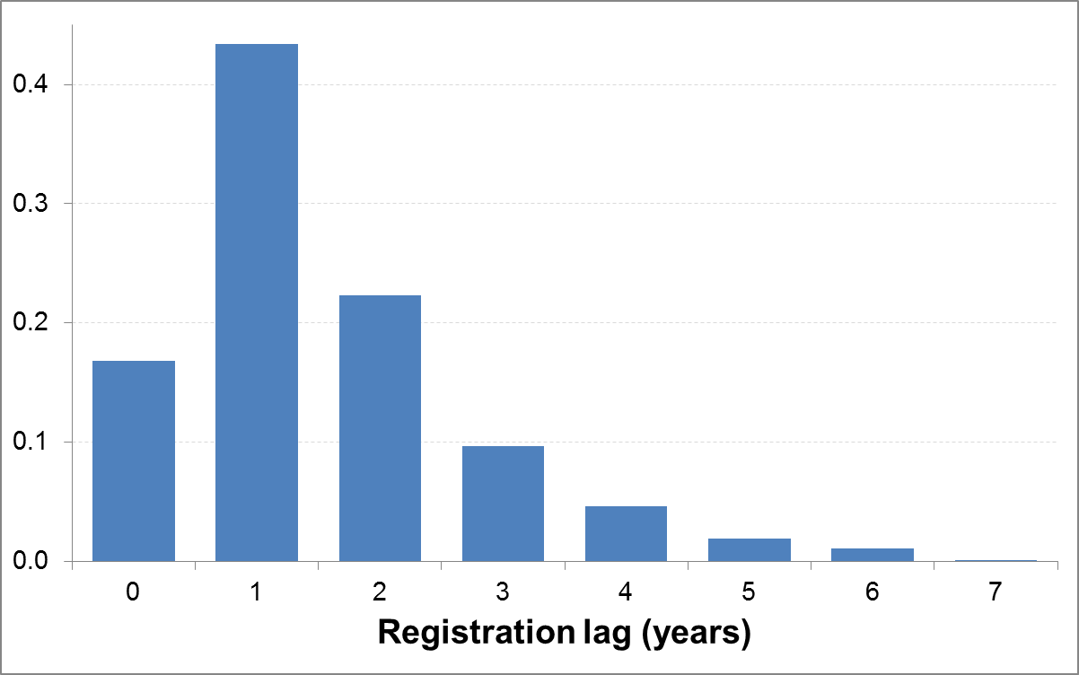**图表E - 7：注册延时**

来源：自行统计，基于知识产权厅数据。

## *结束语*

本研究以一个新的单位记录数据集为基础，描述了泰国实用新型自1999年实施以来的主要使用趋势。

评价实用新型保护的实施——或者任何知识产权政策变化——是否成功，不是容易的工作。尽管未提供肯定的答案，但本文中所概括的描述性证据为泰国采用实用新型制度提供了一个鼓舞人心的视角——考虑到其初衷，尤为如此。它还指出了决策人面对的几项关切。

本研究中提出的数据和分析完全聚焦于知识产权制度。为了评估实用新型保护对更广泛的创新和经济表现的影响，必须将实用新型数据与泰国创新者、尤其是泰国企业的效绩数据结合起来。这项工作正在同一个CDIP项目(CDIP/5/7)下的一个补充性调查中进行，调查结果将另行报告。

[附件和文件完]

1. 本研究中所表达的观点是作者的观点，不一定反映WIPO秘书处或本组织任何成员国的观点。
2. 本分析未考虑商标申请。